人工智慧 (2010) Quiz #4
考試時間30分鐘，Open-book
學號：
姓名：
小題 | (a) | (b) | (c) | (2) | 簽名
分數 | 10 | 10 | 30 | 30 | 20

- 我們偵測到某系統的輸入輸出值，如下表共4組資料，輸入x與輸出y值各為一維。若要訓練下圖之 MLP類神經網路來模擬此未知系統，其初始值如圖所示，學習速率 η=0.1, 並用tanh()為壓縮函數，請算出使用第一筆資料(-0.5,-0.25)訓練時，其
  - δ_{t} = (target output) – (actual output) =?
  - δ_{i} =?
  - 所需調整之 Δa, Δb, Δc 各多少？
已知tanh(-0.3)= -0.291, tanh(0.25)=0.245, tanh(0.997)=0.76
計算到小數第三位。
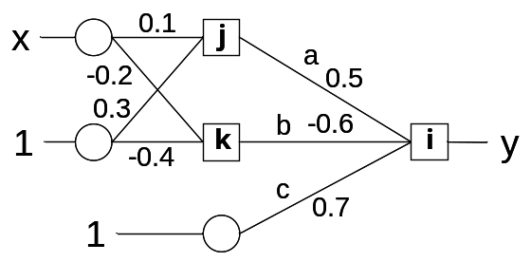
x | y
-0.5 | -0.25
-0.25 | -0.5
0.25 | 0.5
0.5 | 0.25
- 承上題，如以下圖之線性系統模擬，使用全部四筆資料，以LSE估計其參數，則θ₁,θ₂之值各如何？
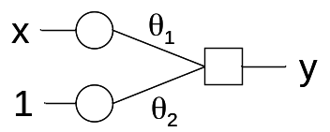

[ans]

- δ_{t}=-0.25-0.76 = -1.01
δ_{i}=(1-0.76²) * δ_{t} = -0.426
Δa=0.245* δ_{i} * 0.1= -0.01
Δb=(-0.271) * δ_{i} *0.1= 0.012
Δc= 1* δ_{i} *0.1= -0.043

(2) [θ₁,θ₂ ] = [1, 0]

